**Министерство образования Российской Федерации**

**Пензенский государственный университет**

**Кафедра “Вычислительная техника”**

**Отчет**

по лабораторной работе №1

по курсу “Программирование”

на тему “Линейная программа”

Выполнили:

студ. группы 23ВВВ4:

Финаев М.А.____

Куц П.А.____

Приняли:

Патунин Д.В.____

Юрова О.В.____

Пенза 2023

**Цель работы:**

Изучение основных принципов и получение навыков написания линейной программы на языке Си.

**Задание:**

Разработать программу на языке Си с использованием операций языка Си и функций стандартной математической библиотеки. Значение Переменной **x** вводить с клавиатуры с использованием библиотечной функции **scanf().** Значение функции **y** выводить на экран с использованием библиотечной функции **printf().**

**Порядок выполнения работы:**

* Изучить основные принципы написания линейной программы на языке Си
* Разработать линейную программу в соответствии с заданием на нее
* Решить заданное уравнение на калькуляторе, чтобы убедиться в правильности работы программы
* Составить отчет о выполнении лабораторной работы, включив в него стандартные разделы

**Указания по выполнению работы:**

* Использование библиотечных функции ввода и вывода **scanf()** и **printf()** соответственно
* Использование функций стандартной математической библиотеки **math.h**

**Схема:**

**Начало**

**float x;**

**printf(“**

**Введите х = ”);**

**scanf(“%f”,&x);**

**double chisl = fabs(x) + (2*tan(x));**

**double znam = 5.78*exp(x-1);**

**(“полученное значение: %.5f\n”, chisl/znam);**

**printf**

**Листинг:**

#define _CRT_SECURE_NO_WARNINGS

#include <stdio.h>

#include <math.h>

#include <locale.h>

int main(void) {

setlocale(LC_ALL, "Rus");

float x;

printf("Введите x = ");

scanf("%f", &x);

double chisl = fabs(x) + (2 * tan(x));

double znam = 5.78 * exp(x - 1);

printf("Полученное значение: %.5f\n", chisl / znam);

}

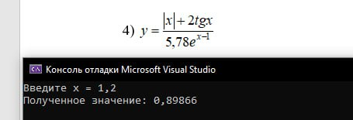**Результат работы прогрмамы:**

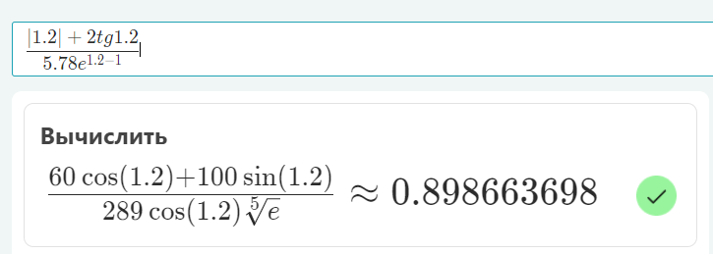**Решение данного уравнение на калькуляторе:**

**Вывод:**

В ходе выполнения лабораторной работы была разработана линейная программа с использованием стандартных библиотек, решающая заданное уравнение.